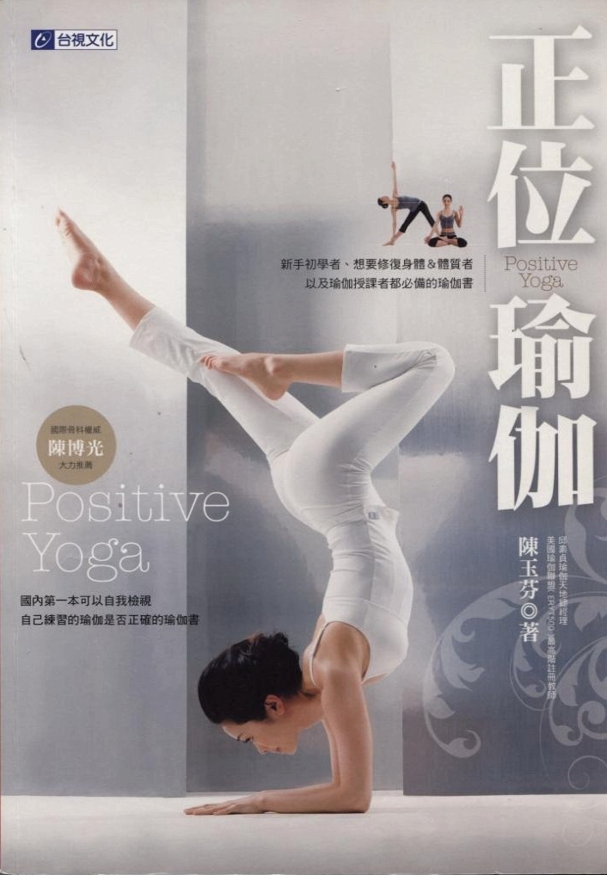
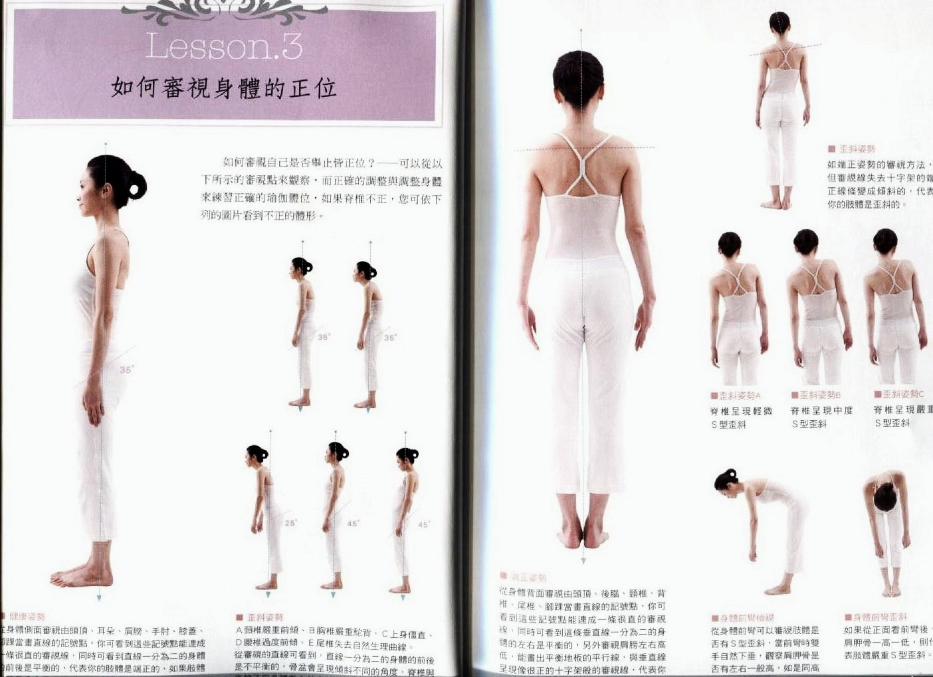
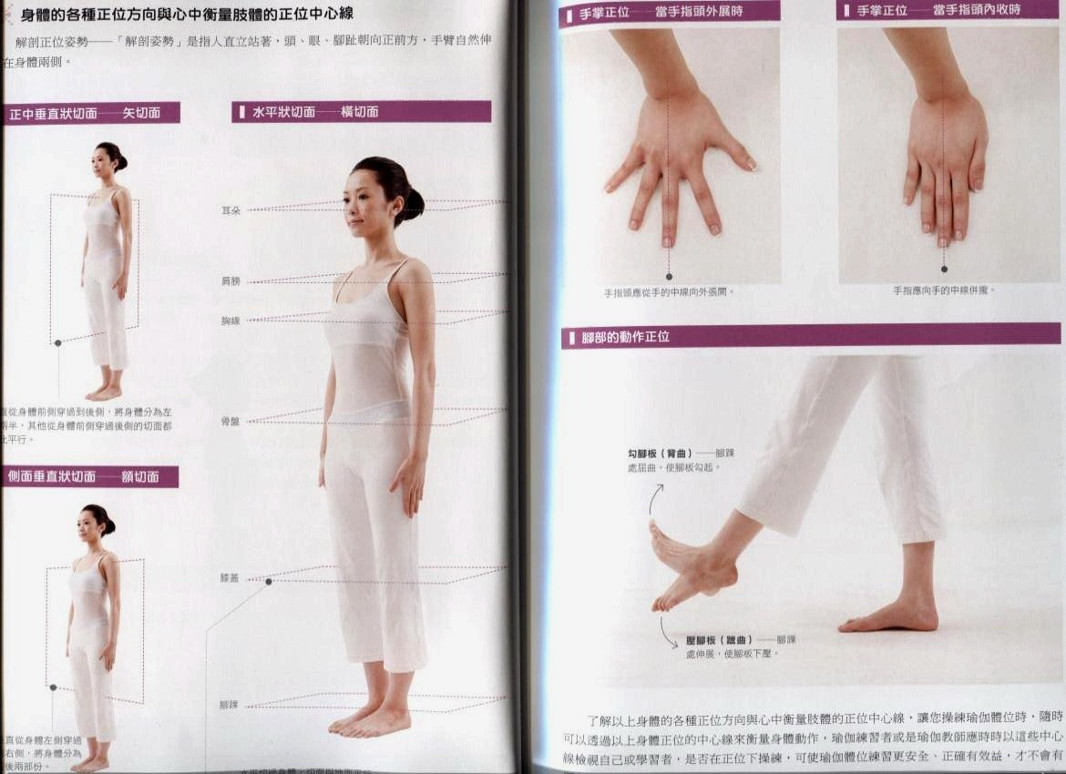
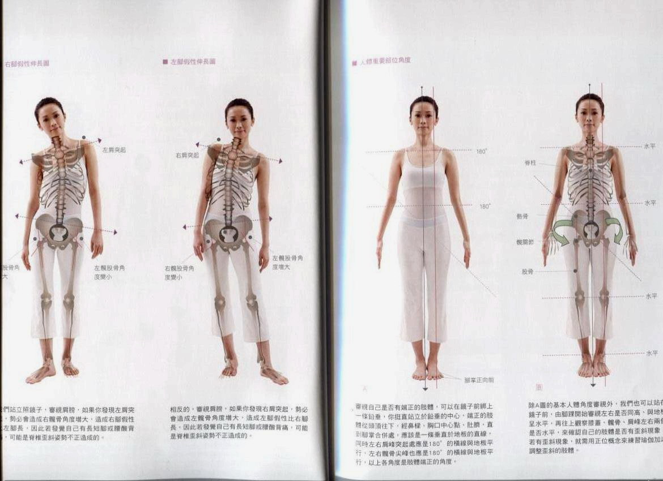
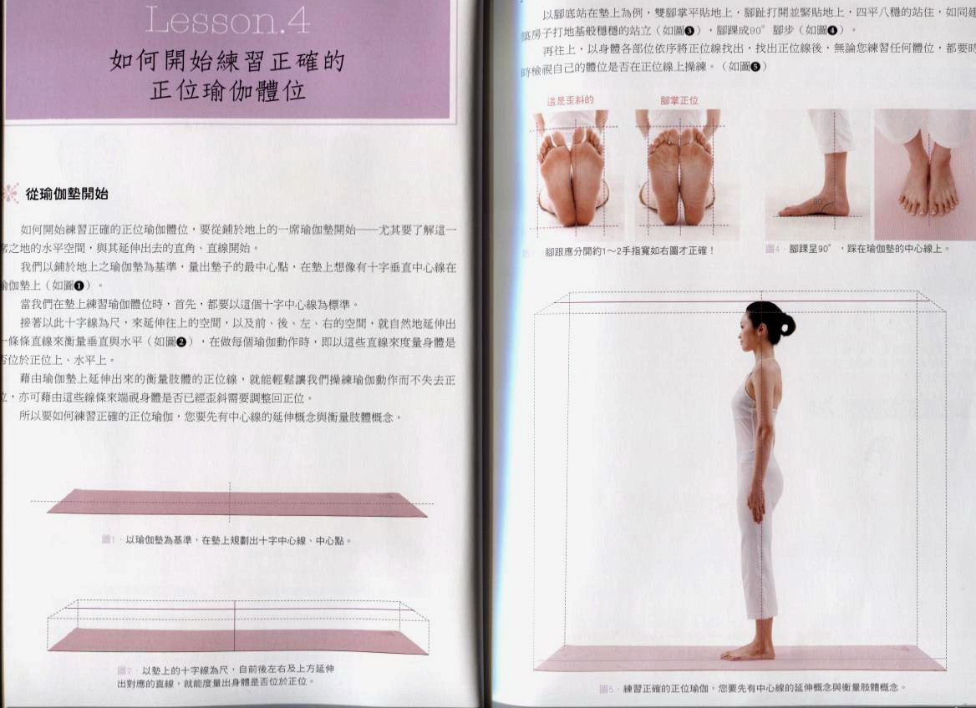
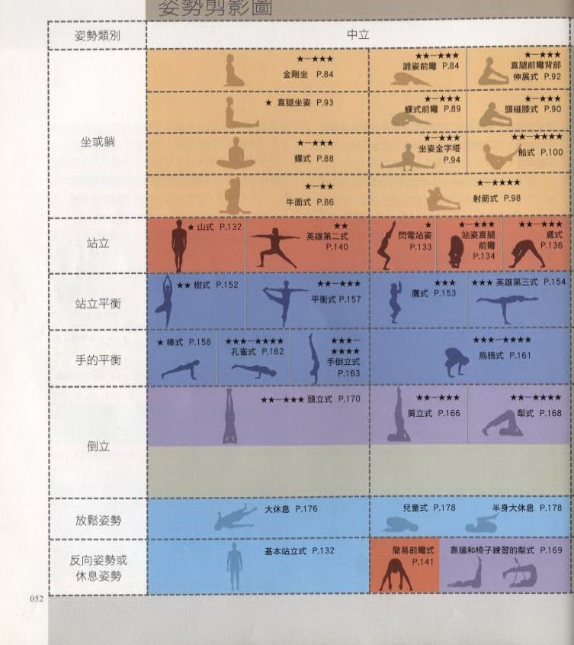
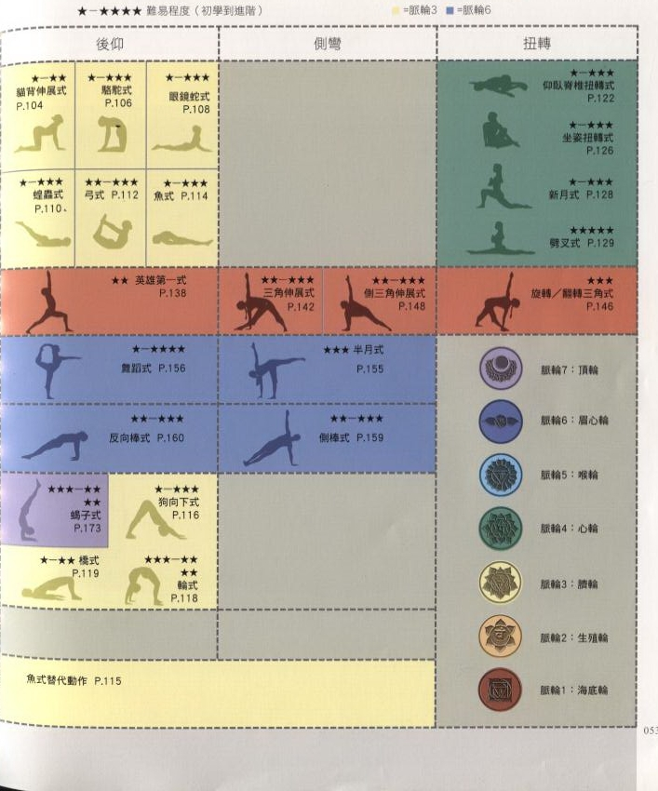
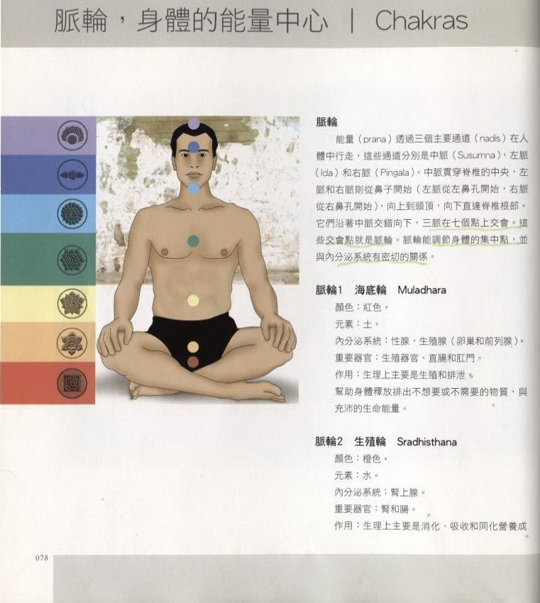
脈輪，身體能力的中心｜Chakras
脈輪：
能量透過三個主要通道在人體中行走，這些通道分別是中脈，左脈和右脈。中脈貫穿脊椎的中央，左脈和右脈則從鼻子開始（左脈從左鼻孔開始）．右脈從右鼻孔開始，向上到頭頂，向下直達脊椎根部。
它們沿著中脈交錯向下，三脈在七個點上交會。這些交會點就是脈輪。脈輪能調節身體的集中點，並與內分泌系統有密切的關係。
脈輪１ 海底輪 Muladhara
顏色：紅色
元素：土
內分泌系統：性腺，生殖腺（卵巢和前列腺）。
重要器官：生殖器官、直腸和肛門。
作用：生理上主要是生殖和排泄。
幫助身體釋放排出不想要或不需要的物質，與充沛的生命能量。

脈輪２ 生殖輪 Sradhisthana
顏色：橙色。
元素：水。
內分泌系統：腎上腺。
重要器官：腎和腸。
作用：生理上主要是消化、吸收和同化營養成分。
不僅與身體的消化吸收有關，還包括了對生活與經驗的態度。此脈輪也是行動力之源。

脈輪３ 臍輪 Manipura
顏色：黃色
元素：火
內分泌系統：無，但與人體最大的神經系統腹腔神經叢有關。
重要器官：胰腺，能影響肝和胃。
作用：情緒，由與自己的關係延伸到與他人的關係。
此脈輪同時也被認為與自我意識相關。

脈輪４ 心輪 Anahata
顏色：綠色
元素：空氣
內分泌系統：胸腺
重要器官：心、肺
作用：生理上主要作用於心血管的循環和呼吸。
心理層面上，與同情心和熱情相關。

脈輪５ 喉輪 Visuddha
顏色：藍色
元素：天空
內分泌系統：甲狀腺和副甲狀腺，
重要器官：咽喉
作用：新陳代謝。與人溝通的能力，以及通過頭部和心臟之間的交流，進行自我溝通。
脈輪６ 眉心輪 Ajna（又稱第三隻眼脈輪或慧眼輪）
顏色：靛青色
元素：天空
內分泌系統：視丘下部和腦下垂體
重要器官：大腦
作用：認知、智慧，和大腦意識

脈輪７ 頂輪 Sahaerara
顏色：紫色
這個脈輪主掌思考。
元素：無。
內分泌系統：腦部的松果體。
重要器官：大腦。
作用：信仰、啟蒙，和思考。

練習時，呼吸慢慢來
除非特別說明，否則永遠鼻吸鼻吐。每次呼吸都要緩慢地進行，且要深、長、遠，盡量讓吸氣和吐氣的時間保持相等。
，